河 南 城 建 学 院
实习报告

实 习 类 别： 交通工程认识实习
系 别： 交通工程系
专 业： 交通工程
班 级 学 号： 071410114
学 生 姓 名： 葛朋展
指 导 教 师： 李爱增 吴冰花
李荣荣 宋昕生
完 成 时 间： 2012-09-23

指导教师评语

指导教师签字

主任委员签章
综合成绩

目 录
前言······························································1
- 实习目的······················································2
- 实习要求······················································3
- 实习内容······················································4
- 实习结果·····················································16
- 实习总结或体会················································20

前言
交通是城市四大基本活动之一，作为城市交通载体的城市道路系统的规划是城市的规划的重要内容之一。为了让人出行更方便，车辆出行更加的流畅和提高运输系统的服务水平，站在不同的领域内的人提出了各自的思想理论和方法并被应用于现实。然而理论从来不是现实，而且就算是再完美的理论也有它的使用前提，因为不同的城市有它们自身的特点。如果不能正确的理解这些理论，就生搬硬套地应用，不仅对解决交通问题没有帮助，还会引起更大的问题。
这次实习的主要地点是平顶山市市区的中心商业区地段。1957年平顶山建市，经过50年的快速发展，现代的平顶山已经焕然一新，城市化水平也大大的提高了。另一方面，不可否认也会面临着新的挑战，市区中心的拥堵状况就是其中亟待解决的问题之一。
这次实习，我们7人一组，全是交通工程专业的初学者，从出行人的角度自己去体会和思考平顶山市市区现在存在的问题，并评价平顶山市交通系统的完善与否，希望平顶山市的交通水平更上一层。我们用了四天的时间，观察了平顶山市区的几个典型的交通拥挤的地方，例如位于中心商业区的体育路、连接两条主干道的开源路、丹尼斯门前的中兴路，还有平顶山市少有的单行路曙光路和启蒙路，这中间包括十字形交叉口，T字形交叉口，其中有些路口还设置了交通岛，这为我们的实习增添了不少的素材。实习的第二天我们参观了平顶山市规划展览馆，了解了平顶山未来的发展趋势。还观察了新城区的道路建设，公交路线的分配等等。我们在这次实习中学到了很多，也认识到平顶山市存在一定的交通问题。为了力图更全面的分析存在的问题，我们严格按照老师的要求，每天完成一千字的实习报告。另外课下时间我们还查看了大量的有关平顶山市的城市规划和交通规划的资料，希望更深刻的了解平顶山市的交通问题并提出方法。实习期结束，我整理的实习报告如此书所述，报告难免有学生的理论化，然而却不失真实。

一、实习目的
交通工程是一类工科类学科，为了能更好的学好这门学科，所以我们系特意在第一周安排了这次实习，目的就是让我们对交通工程专业有个初步的认识，同时让我们自己去体会和发现平顶山市现在存在的交通问题，开阔我们的视野，帮助我们找到学习的重点，在以后的学习中做到有的放矢。另一方面，为了将来的课堂学习的方便；因为课堂上老师会现实中的交叉口来拿举例说明某种设计的好处与缺点，提前实习会我们事先对此有自己的认识和思考，加上老师的讲解，可以使我们有更全面深刻的了解。
交通是城市四大基本活动之一，作为城市交通载体的城市道路系统的规划是城市规划的重要内容之一。尽管城市土地使用规划、城市交通规划、城市道路系统鬼、城市道路设计、城市景观环境设计、建筑设计都有自己相对独立的学科领域，但他们之间却存在着密切的关系。

二、实习要求
1、了解道路横断面形式。
2、分析交通管理基本方法及设施（标志、标线、标牌等）。
3、认识交通安全附属设施（护栏、视线诱导设施等）。
4、了解港湾式公交停靠站的不同形式及优缺点。
5、了解单向交通组织的方法和优缺点。
6、了解交叉口的不同控制方式及其优缺点、交叉口的渠化布局方案、交叉口的不同信号配时方案及其优缺点、相邻交叉口绿波控制的基本技术及其优缺点。
7、了解中心商业区的交通拥挤情况、停车状况、公交运行情况、交通组织状况等，对其进行分析。
8、通过参观平顶山市未来的城市规划布局，对城市规划与交通规划的关系、 城市与交通拥堵的关系、大型公建项目开展交通影响评价的意义、平顶山市道路网布局的合理性、平顶山市土地利用布局的合理性等进行分析。
9、实习时间:2012.9.6—2012.9.23。
10、实习地点：①城市道路路段：明月路、祥云路、长安大道、建设路、矿工路、曙光路、启蒙路。②城市平面交叉口：上述路段上相应交叉口。③平顶山市老城区迎宾路、湛北路、新华路、矿工路所围区域④平顶山市城市规划展览馆：新城区明月路与长安大道交叉口东北角。
11、每天坚持写一千字的实习日志。
12、按时上交实习报告。

三、实习内容

⑴实习时间：周四上午

实习地址1：明月路与祥云路交叉口。

1、明月路属于三幅路、通过绿乔木将机动车辆与非机动车辆分离；而祥云路属于单幅路，机动车道与非机动车道未分离；

2、平面交叉口管理方式：采用有固定周期变化的色灯变化控制；其中明月路方向的绿灯（一个周期内）明亮时间为30秒，红灯明亮时间为32秒，同时祥云路方向的绿灯明亮时间为30秒，红灯明亮时间为32秒，黄灯的明亮时间均为3秒。明月路与祥云路属于城市的次干路，根据红灯时等候的车辆的数量可以粗略估计此两条路的交通流畅，交通量还未饱和，可以在一定程度上带动新城区的经济增长。

3、交叉口道路的圆曲线内设斑马线，由于人流量小，斑马线的宽度过大，造成浪费，并且会影响车辆通过交叉口的效率，这是交叉口的一个缺点。

4、明月路在十字交叉口一段增设了车道，拓宽了十字交叉口的面积，提高了交通的通行效率，这是很经典的设计。

5、路面上有提示左转、右转、直行的标志，如下图1所示，另外，有提醒的标

牌，如图2所示。 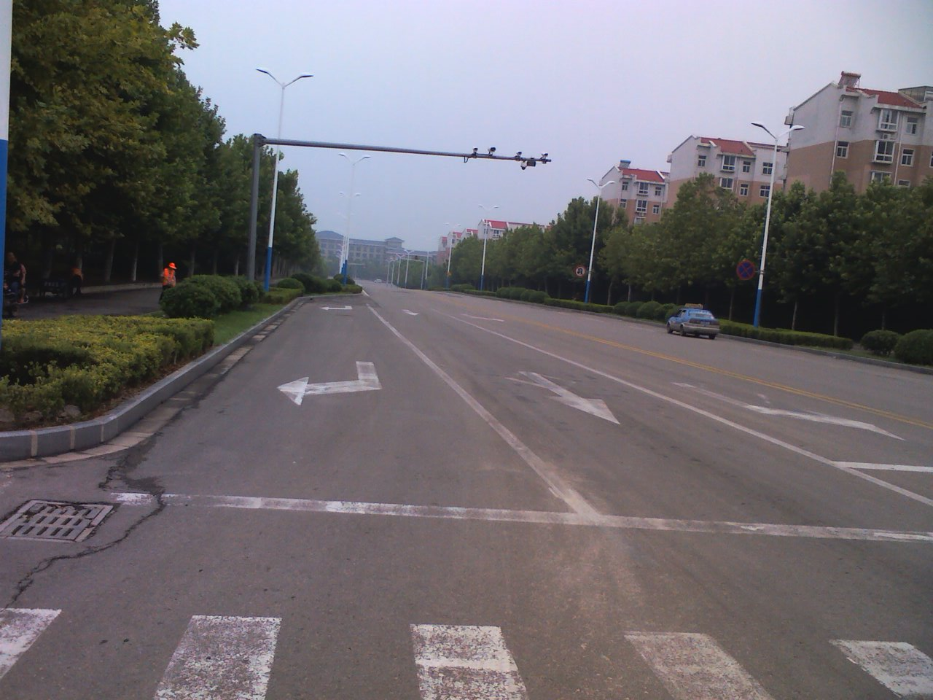 图1 增加右转车道

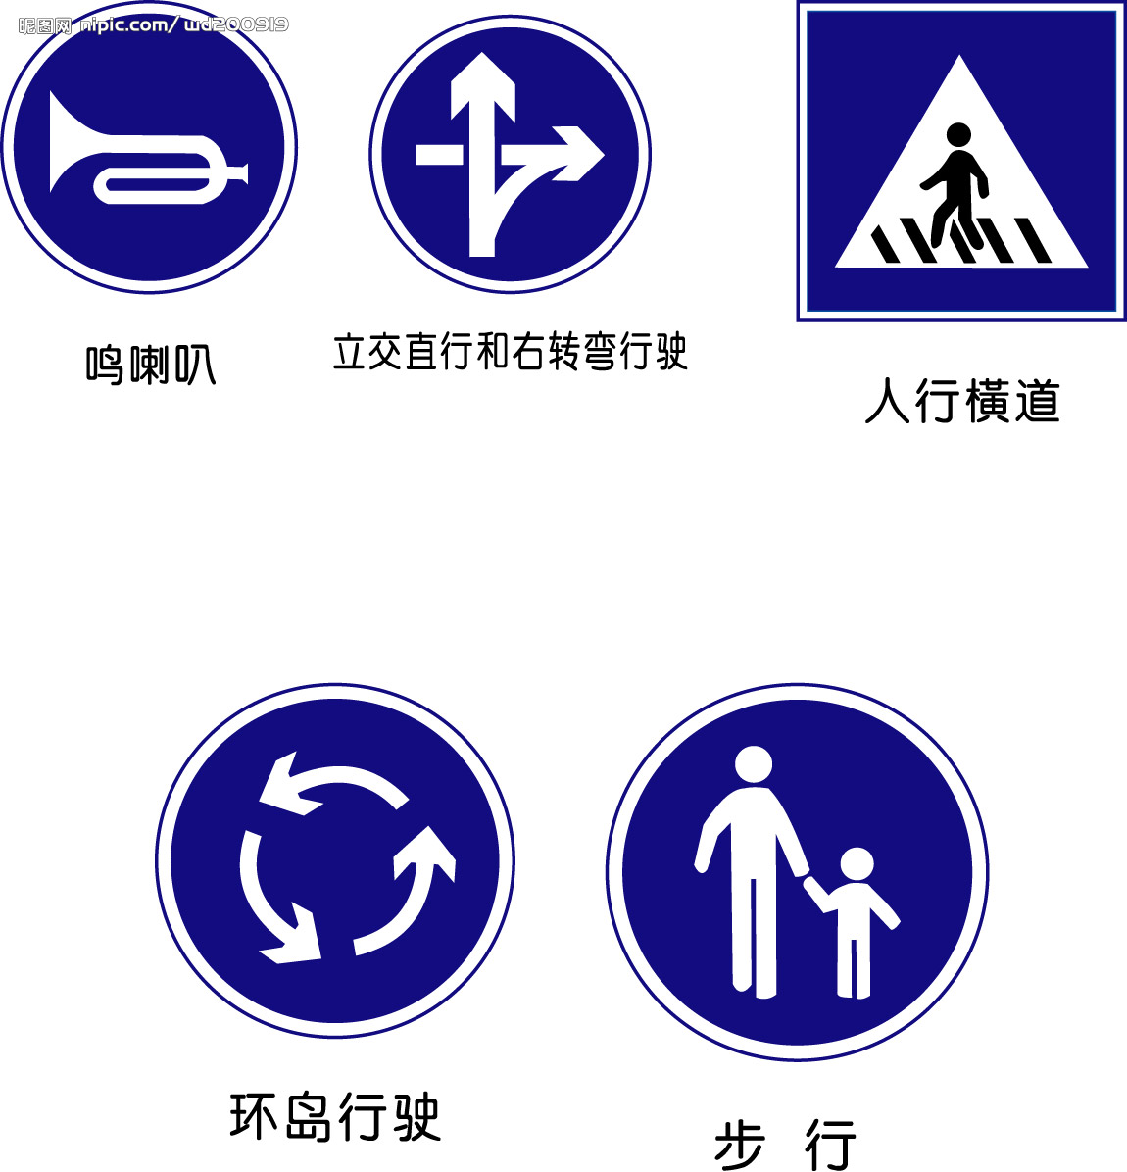 图2 标志

实习地址2 ：明月路与湖光花园交叉口

明月路与胡光华园的十字型交叉口,只有一种黄色信号灯,提醒减速缓行，由于与前面的红绿灯相距较近，同意不设红绿灯。

实习地址3：明月路与长安大道的T字形交叉口。

7、明月路与长安大道的T型交叉路口，长安大道属于平顶山市的主干道，双向五车道，属四幅路。主干道主要联系城市中的主要功能区，主要交通枢纽和全市性活动中心等，为城市主要客货运输路线；长安大道位于城市的最外环，同时承担着承载过往城市车辆的责任，所以建造设计时就要求它有具有快速行驶的特点。
8、位于长安大道的东边的停车线，按照传统的做法了设计了后退停止线，实习者认为没有必要。停止线设在人行横道线外侧1到2米处。第一明月路与长安大道的交叉口面积足够宽，右转车辆有足够大的转弯半径，第二双向机动车辆已被隔离，所以不需要停车线后退。位于长安大道西边的停车线也设计了后退，这个设计更不符合逻辑，因为是T字形路口，从明月路来需要右转的车辆直接转向长安大道，后退的停车线本身没有起到作用。
9、人行横道，人形横道的要考虑尽可能的减少交叉口的面积，以减少车辆通过交叉口的时间，提高交叉口通过效率；因此，应将人行横道设在转角曲线起点以内。人行横道的宽度应按过街人形量确定，最小宽度为4m，当车行道宽在6到8米以内时，可缩至2m。
当人行道的长度大于15m或单向机动车道数超过3时，需考虑在道路中央设置安全岛，最小宽度为1.25m。最小面积为5m²。面向明月路的绿灯明亮时间太短，横穿长安大道的时间不足，所以存在着安全隐患。实习者认为可以用下述方法：缩小斑马线的宽度（考虑到来往行人很少），适当增加绿灯明亮时间，这样也可保证高峰时段的最大通过的人流量不变。
10、长安大道的铁栅栏应该存在着两个主要用途，一个是机动车的双向隔离，机动车与非机动车的隔离的作用；另一个是阻止行人横穿马路，所以铁栅栏应该都设计的存在一定的高度；然而长安大道的铁栅栏的高度明显太低，不能起到第二个作用。城市道路特别是干道反映着城市面貌。实习者认为中间应该建成绿乔木或载上花朵之类的美观树木，这样做与周围的景色相协调（这也符合到平顶山转行成旅游城市的发展趋势），达到娱人耳目的视觉效果。
⑵实习时间：周四下午。
1、建设路与体育路的十字形交叉口，建设路属于平顶山市主干路，属于双向三车道、四幅路，横穿平顶山市中心，承担着平顶山市的主要交通。体育路属于单幅路，位于平顶山市区的繁荣地段，然而交通已处于饱和状态。
2、体育路交通秩序混乱，行人、机动车辆与非机动车辆混合，交通运行效率低，路两边人行道都摆有小摊小贩，影响了交通运行，另外路边还有车辆非法停放，占用了人行道，阻碍了交通。

3、由于体育路位于商业聚集区，过往行人来回横穿体育路，交通受到阻滞。建议设置关卡，限制来往的私家车，另外每个一段距离设计一个人行道方便横穿马路的行人。
4、公共广场设计的面积过小，步行街过往的行人拥挤，公共设施亦不能满足需求。
5、矿工路与中兴路的T字形路口，设计了交通岛，方便了右转的车辆，提高了交通的运行效率，这也是一个经典的设计，值得借鉴和学习。如图3。
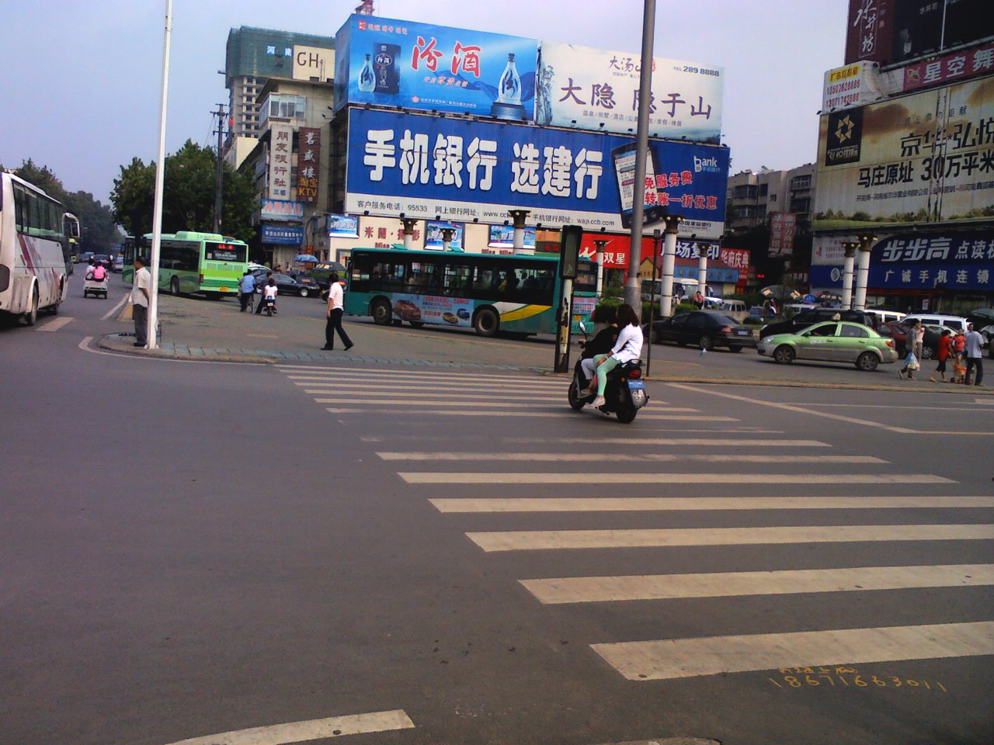
图3 T字形路口交通岛
6、矿工路原本设计的是城市的主干道，但是由于机动车辆与非机动车辆未分离，交通秩序混乱，机动车辆没有实现快捷，方便的功能。建议将矿工路设计成四幅路，反向机动车辆隔离，机动车辆与非机动车道，可以提高城市的交通运行能力。
7、曙光路、启蒙路的单向行驶路，由于位于居民区和没有设计隔离栏，机动车辆、非机动车辆未分离，这两条单行道并未发挥出原来预想的作用，交通秩序混乱。另外调查者发现，启蒙路中央有一所小学，上学和放学的时间段都不能保证它的快速通行。
（3）实习时间：周五。
以上内容仅为本文档的试下载部分，为可阅读页数的一半内容。如要下载或阅读全文，请访问：https://d.book118.com/606131155131010031

